**Rafael Mechi de Oliveira 04251039 – 1º CCO - B**

**Projeto individual – Artes Marciais**

**SPTech**

**São Paulo, 2025**

1. **Contexto**

As artes marciais são técnicas de luta que atravessam gerações, desde a pré-história até o período contemporâneo.

*Figuras 1 e 2*

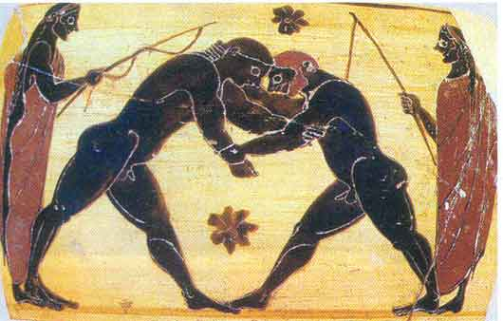 

Ao longo do tempo, a luta se consolidou como parte da cultura pop. Hoje, a luta está representada em diversos cenários, como em filmes, jogos, torneios e animes. Esses cenários alavancam a massividade da exposição das lutas, independentemente de qual arte marcial ou ideia seja.

*Figura 3*

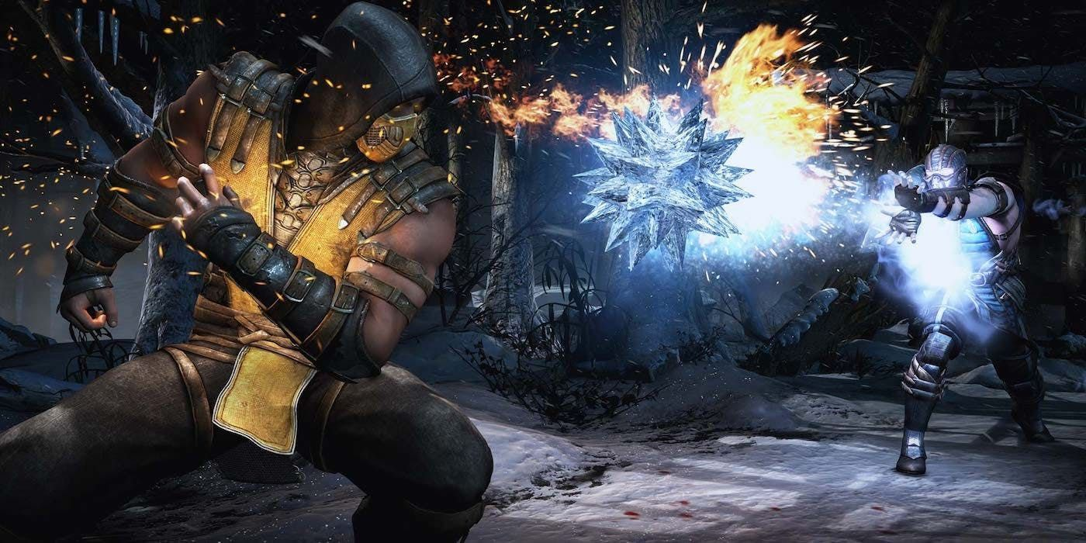

*Figura 4*



*Figura 5*

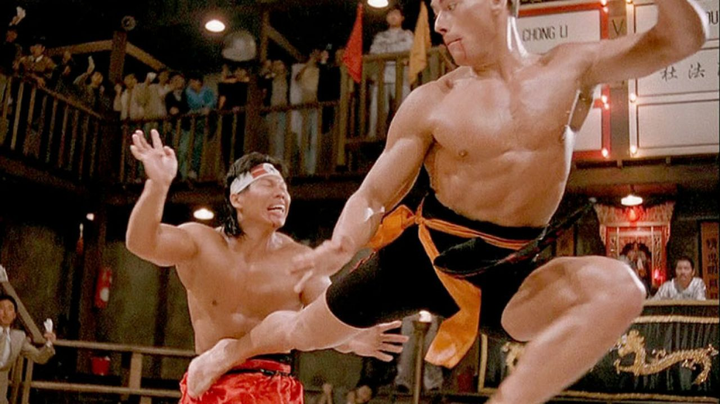

Entretanto, essa exposição é marcada por uma certa diferença entre as gerações que acompanham as lutas. Adultos, por exemplo, têm a tendência a acompanhar torneios reais e modalidades tradicionais, como o boxe, MMA ou jiu-jitsu. Já os jovens optam por representações fictícias das lutas, como desenhos, redes sociais ou jogos.

*Figura 6*

Estes dados mostram que pessoas entre 13 e 28 anos (geração Z) predominam a porcentagem de todas as frequências de faixas etárias de consumo de animes entre “Já assistiu” (65%), “Assiste pelo menos uma vez no mês” (56%) e “Assiste semanalmente” (42%).

*Figura 7*

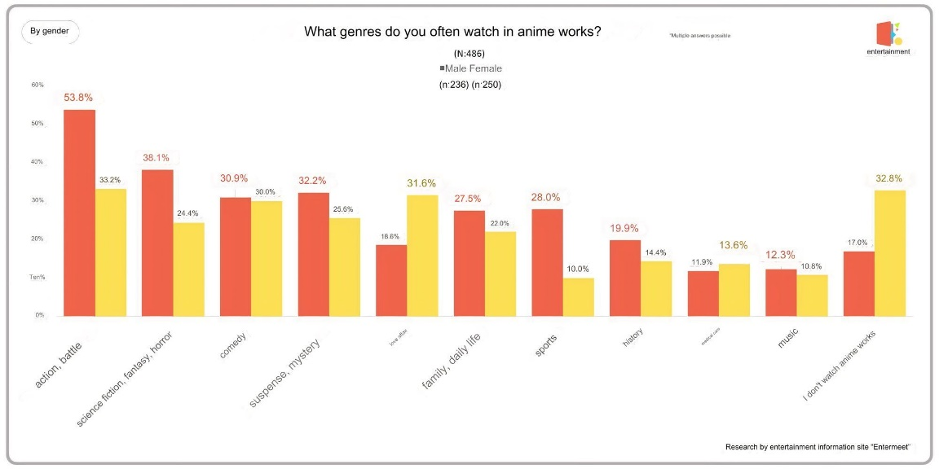

Este gráfico mostra o gênero de anime mais assistido entre os espectadores: ação e batalha, com 53,8% sendo homens e 33,2% sendo mulheres.

*Figura 8*

Este outro gráfico nos mostra que o estilo de luta “boxe” é assisto mais por pessoas entre 18 a 54 anos, somando 74% do público. Jovens menores de idade representam somente 13%.

A ideia por trás desses gráficos é mostrar exatamente como há uma certa disparidade de preferência de conteúdo relacionado às artes marciais entre as idades.

Por isso, será feito um website intuitivo para juntar esses dois públicos.

1. **Objetivo**

Criar um website interativo que combine elementos das representações diversificadas das lutas, e adicionar funcionalidades divertidas como quiz e mini game, com intuito de unificar ambos os públicos.

Além disso, o site deverá ser conectado a um banco de dados que fará registros de cadastros, e salvará dados referentes a jogos e quiz implementados no site.

Por fim, deverá ser exibido gráficos referentes ao que os dados peguem do banco de dados.

1. **Justificativa**

Essa união amplia o alcance do tema, aumenta a visibilidade mútua e potencializa o retorno para todas os âmbitos, seja esportiva ou comerciais. Públicos mais velhos terão a tendência em consumir conteúdo que os jovens consomem (animes, jogos...) e o mesmo ocorre no oposto: jovens passarão a acompanhar torneios e lutas reais.

1. **Escopo**

O sistema terá como inovação um quiz e mini game de luta, com perguntas temáticas e batalhas simuladas entre lutadores. Todos os dados gerados (respostas, pontuação, vitórias, derrotas, lutadores mais escolhidos etc.) serão armazenados em um banco de dados MySQL.

Esses dados serão visualizados por meio de gráficos dinâmicos integrados a uma dashboard construída com ChartJS.

Uma API terceirizada chamada Web Data Viz programada em Node.js será usada para a inserção e visualização dos dados.

Ademais, as tecnologias a serem usadas, afinal, são:

* HTML, CSS e JavaScript para o front end;

Figura 9



* Node.js para a API backend;

Figura 10



* MySQL para banco de dados;

Figura 11



* Lubuntu para a virtualização

Figura 12



* ChartJS para as dashboards.

Figura 13



* 1. **Premissas**
* O cliente deve possuir um dispositivo com acesso à internet, como computador, notebook, tablet ou smartphone.
* O cliente deve ter uma conexão estável de internet com no mínimo 10 MB/s, para carregar gráficos e interações em tempo real.
* O cliente deve utilizar um navegador moderno (Google Chrome, Mozilla Firefox, Microsoft Edge ou similar) atualizado.
* O cliente deve permitir a execução de JavaScript no navegador, pois o sistema depende disso para interatividade e carregamento de dados.
* O cliente precisa estar logado ou identificado, caso o sistema utilize sessões para registrar pontuações ou progresso.
  1. **Restrições**
* O sistemaexige que a máquina virtual esteja ligada para que o banco de dados seja executado.
* O sistema depende da API Web Data Viz na sua atual versão para funcionar.
* Os gráficos só serão exibidos a partir do momento que houver a primeira interação entre o cadastro, quiz e mini game. Caso contrário, as dashboards não serão exibidas.
* O prazo de entrega e apresentação é dia 09/06/2025.

1. **Backlog Trello**

O Trello é uma ferramenta de gestão de projetos que utiliza um sistema de quadros, listas e cartões para organizar e acompanhar tarefas, conhecida como “Kanban”.

Funciona assim: Há, geralmente, um quadro dividido em 3 buckets (colunas) que categoriza o estado atual de uma tarefa entre “A fazer”, “Fazendo” e “Feito”. À medida que as tarefas avançam, os cartões vão sendo movidos da esquerda para a direita.

Nada impede de haver mais buckets e adaptar às suas necessidades.

Figura 14

1. **Backlog Excel**

Uma versão do backlog do Trello foi feita no Excel, também. A ideia é classificar e descrever as tarefas.

1. **Diagrama de visão de negócio**

O diagrama de visão de negócio tem como objetivo apresentar uma visão geral do projeto, destacando tanto o contexto quanto a proposta de solução. Veja a seguir:

Figura 16

1. **Diagrama de solução**

O diagrama de solução, diferentemente ao de negócio, tem como intuito representar graficamente a solução técnica do projeto. Veja a seguir:

Figura 17

1. **ONU e as ODS’**

ONU (Organização das Nações Unidas) é uma organização internacional criada em 1945, após a Segunda Guerra Mundial, com o objetivo de promover a paz, a segurança e o desenvolvimento mundial.

Figura 18



Junto a ela, a ONU tem as ODS (Objetivos de Desenvolvimento Sustentável), que são 17 metas globais ambiciosas e interligadas, adotadas pelos países-membros em 2015, com o objetivo de alcançar um mundo mais justo e sustentável até 2030.

Figura 19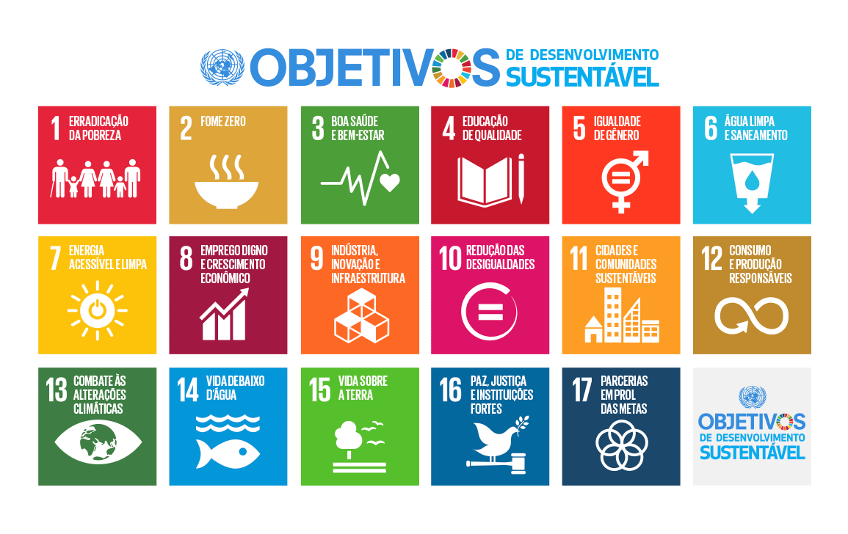

Podemos relacionar um desses objetivos com o projeto: 3. Boa saúde e bem-estar, pois a luta como esporte representa exatamente isso.

Figura 20

1. **A importância do tema para mim**

Desde criança, a luta esteve presente em mim em duas formas: desenhos e brincadeiras (gostava de fingir ser um personagem, haha). Isso quer dizer que a arte marcial em si não esteve desde cedo em mim, mas desde aquela época eu já demonstrava interesse.

Depois quando fui crescendo, ganhei meu Xbox 360, quando tinha mais ou menos 8 anos de idade. Nele, eu jogava vários jogos, incluindo o famoso Mortal Kombat 9, onde passei horas jogando.

Figura 21

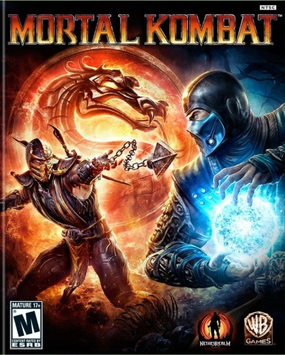

Uma observação é que eu sempre fui uma criança acima do peso. Essa condição se pendurou a mim desde pequeno, e foi se arrastando até minha adolescência.

Com 13 anos, em 2020, cheguei a pesar cerca de 100Kg, se não me engano e eu me via numa situação extremamente desconfortável. Comecei na academia, mas minha falta de disciplina falou mais alto, e larguei o mesmo no ano seguinte em 2021.

Se antes eu tinha dúvida se eu estava com 100Kg ou não, agora eu tenho certeza: aos 15 anos, em 2022, eu cheguei a pesar 120Kg. Não vou dizer que estava depressivo, pois a depressão é um assunto sério a ser tratado, e nunca tive um diagnóstico oficial, mas era fato de que eu estava muito deprimido, além da obesidade, diversos outros fatores que vinham acompanhando aquela época.

Figura 22

Esta é uma foto minha nas eleições para representante de sala da minha classe da Etec no primeiro ano em 2022.

Eu não lembro exatamente o que me fez mudar, mas sei que nesse mesmo ano, voltei para academia, e pedi ao meu pai que me comprasse um saco de pancadas e um par de luvas, para que eu pudesse apostar tudo em mim mesmo que dessa vez eu iria mudar.

Figura 23

Com forte consistência e disciplina, junto à academia e o boxe, pude, aos poucos, ver minha evolução de peso. Fui tão além, que, sem nem perceber, quase fiquei até abaixo do peso, haha.

Afinal de contas, minha maior dificuldade, sem nenhuma dúvida, foi ter a disciplina pra poder continuar lutando pra mudar minha situação, e minha maior superação, é claro, foi ter conseguido.

1. **Agradecimentos**

Como em todo trabalho, há pessoas que nos ajudam a chegar até o final. Portanto, darei meu agradecimentos à professora Marcela pelo acompanhamento socioemocional, ao professor Marcelo Rosim por me ajudar em algumas queries, à professora Giu e seu monitor Lucas por ter me ajudado em algumas lógicas em algoritmos, à professora Clara por ter acreditado em mim, e ao professor Brandão por me propor esse desafio a se superar.

**Referências**

<https://cagewalks.com/mma-fans-demographics/>

<https://www.cbr.com/anime-new-survey-teens-not-watching/>

<https://minimumdepositbettingsites.com/guides/statistics/ufc-viewership/>

<https://www.gwi.com/blog/worlds-most-popular-sports>

<https://trello.com/pt-BR/tour>

**Imagens**

Figura 1

<https://blogger.googleusercontent.com/img/b/R29vZ2xl/AVvXsEiiNdhvA2pfmEGziKnmZcxUTB1JbsswSF9ex2pAFDgQrPnYY8IVn3nxyCOjZEKlu203k2y8qzkx_7uudxPerEZooJWOgK6HiCngTke9y5Nvmin1w6lW_T8QqqSl3pcX-Y9FbNttUxy8-j0/s1600/0045-pancracio-001.jpg>

Figura 2

<https://www.infoescola.com/wp-content/uploads/2012/12/mma_796026442.jpg>

Figura 3

<https://static1.srcdn.com/wordpress/wp-content/uploads/2021/12/Mortal-Kombat-X-Scorpion-Sub-Zero-Fight.jpg?q=50&fit=crop&w=1140&h=&dpr=1.5>

Figura 4

<https://static.wikia.nocookie.net/2b7fd0a4-8886-4402-ad9c-ac0f313ddf86/scale-to-width-down/800>

Figura 5

<https://kungfukingdom.com/wp-content/uploads/2017/01/Top-10-Jean-Claude-Van-Damme-Movie-Fight-Scenes-Kung-Fu-Kingdom2-770x472.jpg>

Figura 6

<https://www.voxmedia.com/2024/1/22/24043127/anime-is-no-longer-niche-and-marketers-should-be-paying-attention-in-2024>

Figura 7

<https://static1.cbrimages.com/wordpress/wp-content/uploads/2024/05/sub2.jpg?q=49&fit=crop&w=750&h=422&dpr=2>

Figura 8

<https://www.gwi.com/blog/worlds-most-popular-sports>

Figura 9

<https://www.p92.co.uk/techdetails/html-css-and-javascript>

Figura 10

<https://upload.wikimedia.org/wikipedia/commons/thumb/d/d9/Node.js_logo.svg/330px-Node.js_logo.svg.png>

Figura 11

<https://www.ovhcloud.com/sites/default/files/styles/large_screens_1x/public/2021-09/ECX-1909_Hero_MySQL_600x400%402x-1_0.webp>

Figura 12

<https://sovietek.wordpress.com/2018/09/01/why-use-lubuntu/>

Figura 13

<https://www.streamlinehq.com/icons/download/chartjs--31103>

Figura 14

Autoral.

Figura 15

Autoral.

Figura 16

Autoral.

Figura 17

Autoral.

Figura 18

<https://livredetrabalhoinfantil.org.br/conteudos-formativos/glossario/onu/>

Figura 19

<https://gtagenda2030.org.br/wp-content/uploads/2019/10/objetivos_port.png?w=1024>

Figura 20

<https://gtagenda2030.org.br/wp-content/uploads/2019/10/objetivos_port.png?w=1024> (Adaptado)

Figura 21

<https://upload.wikimedia.org/wikipedia/pt/thumb/4/4b/Capa_Mortal_Kombat_2011.jpg/330px-Capa_Mortal_Kombat_2011.jpg>

Figura 22

Autoral.

Figura 23

Autoral.